PHIẾU HỌC TẬP ASP.NET CORE [02] - TẠO API ĐƠN GIẢN (CATEGORIES MANAGEMENT)

Họ và tên: Trần Xuân Hưng

Lớp: CNTT 18-09

Video đã xem (Link):

⏰ Thời gian hoàn thành: _____ (ngày/tháng/năm)

1. Kiến thức cốt lõi (Tổng quan tạo API)
Sau khi xem video, hãy điền vào các chỗ trống dưới đây:

1. Controller trong ASP.NET Core là gì?
- Controller là một class (class/interface/method)
chứa các action methods để xử lý HTTP requests.
- Tên Controller thường kết thúc bằng: Controller
- Ví dụ: ProductsController quản lý products

2. Các HTTP Verbs cơ bản:
HTTP Verb | Mục đích | Ví dụ
GET | (Tự điền: Dùng để)  Lấy dữ liệu từ server | GET /api/products
POST | (Tự điền: Dùng để)  Tạo mới một tài nguyên trên server | POST /api/products
PUT | (Tự điền: Dùng để)  Cập nhật toàn bộ tài nguyên hiện có | PUT /api/products/1
DELETE | (Tự điền: Dùng để)  Xóa một tài nguyên khỏi server | DELETE /api/products/1

3. Route trong ASP.NET Core:
Hãy nhìn vào ví dụ sau:

[ApiController]

[Route("api/[controller]")]

public class ProductsController : ControllerBase

{

[HttpGet]

public ActionResult GetAll() { ... }

[HttpGet("{id}")]

public ActionResult GetById(int id) { ... }

}

- [Route("api/[controller]")] có nghĩa là:
định nghĩa đường dẫn cơ sở (base route) cho tất cả các action trong Controller, bắt đầu bằng api/ và tiếp theo là tên của Controller.

- Placeholder [controller] sẽ được thay thế bằng:
Tên của Controller (bỏ phần hậu tố Controller).
Ví dụ: ProductsController → products.

- Kết quả route cho GetAll() sẽ là: /api/products (ví dụ: /api/...)

- Kết quả route cho GetById() sẽ là: /api/products/{id} (ví dụ: /api/.../...)

4. ActionResult vs Task:
- ActionResult<List<Product>> dùng cho: Synchronous (xử lý đồng bộ).
- (Synchronous / Asynchronous)

- Task<ActionResult<List<Product>>> dùng cho: Asynchronous (xử lý bất đồng bộ).
- (Synchronous / Asynchronous)

- Trong ASP.NET Core hiện đại, nên dùng: Task<ActionResult<T>>
- vì hỗ trợ bất đồng bộ (async/await), giúp ứng dụng mở rộng tốt hơn, giảm nghẽn tài nguyên và cải thiện hiệu năng khi xử lý I/O như truy vấn cơ sở dữ liệu hoặc gọi API bên ngoài.

5. HTTP Status Codes:
Status Code | Ý Nghĩa | Khi nào dùng
200 OK | (Tự điền)  Yêu cầu thành công | (Tự điền)  Trả về dữ liệu khi GET hoặc thao tác thành công
201 Created | (Tự điền)  Tạo mới thành công | (Tự điền)  Sau khi POST tạo tài nguyên mới
204 No Content | (Tự điền)  Thành công nhưng không có nội dung trả về | (Tự điền)  Sau khi DELETE hoặc PUT mà không cần trả dữ liệu
404 Not Found | (Tự điền)  Không tìm thấy tài nguyên | (Tự điền)  Khi ID hoặc đường dẫn không tồn tại
400 Bad Request | (Tự điền)  Yêu cầu không hợp lệ | (Tự điền)  Khi dữ liệu gửi lên sai định dạng hoặc thiếu thông tin

6. Service Pattern là gì?
- Service Pattern giúp bạn:
Tách logic nghiệp vụ (business logic) ra khỏi Controller, giúp mã nguồn dễ bảo trì, dễ kiểm thử và tái sử dụng.

- Tại sao cần tách Service khỏi Controller?

  - Controller chỉ nên xử lý yêu cầu HTTP và trả về phản hồi, không nên chứa logic nghiệp vụ phức tạp.
  - Giúp giảm sự phụ thuộc, dễ mở rộng và áp dụng nguyên tắc Separation of Concerns.
  - Dễ dàng viết unit test cho Service mà không phụ thuộc vào HTTP context.

2. Ví dụ thực hành (Tạo API Categories)
Yêu cầu: Thực hiện đầy đủ các TODO dưới đây. Hãy viết code (không copy-paste), không dùng AI hoặc nhờ bạn khác viết!

📝 TODO 1: Tạo Model Category.cs
Yêu cầu: Tạo class Category với các properties:

- Id (int)
- Name (string)
- Description (string)
- IsActive (bool)
- CreatedAt (DateTime)

Hãy viết code dưới đây:

// File: Category.cs

// (Viết class Category của bạn ở đây)
// File: Category.cs
using System;
using System.ComponentModel.DataAnnotations;

namespace APICategories.Models
{
public class Category
{
// Khóa chính cho bảng Categories
[Key]
public int Id { get; set; }

// Tên danh mục - bắt buộc phải có
[Required]
[StringLength(100)]
public string Name { get; set; } = string.Empty;

// Mô tả chi tiết về danh mục
public string Description { get; set; } = string.Empty;

// Trạng thái kích hoạt (true/false)
public bool IsActive { get; set; }

// Thời gian tạo bản ghi
public DateTime CreatedAt { get; set; }
}
}

Chứng minh: (Hãy chụp ảnh hoặc paste đoạn code đã viết)

📝 TODO 2: Tạo Interface ICategoryService
Yêu cầu: Tạo interface có 5 methods:

- GetAllCategories() → trả về List<Category>
- GetCategoryById(int id) → trả về Category?
- CreateCategory(Category category) → trả về Category
- UpdateCategory(int id, Category category) → trả về Category?
- DeleteCategory(int id) → trả về bool

Hãy viết code dưới đây:

// File: Services/ICategoryService.cs

// (Viết interface của bạn ở đây)
// File: Services/ICategoryService.cs
using APICategories.Models;
using System.Collections.Generic;

namespace APICategories.Services
{
public interface ICategoryService
{
// 1. Lấy danh sách toàn bộ danh mục
List<Category> GetAllCategories();

// 2. Lấy một danh mục cụ thể theo Id (trả về null nếu không tìm thấy)
Category? GetCategoryById(int id);

// 3. Tạo mới một danh mục
Category CreateCategory(Category category);

// 4. Cập nhật danh mục hiện có (trả về null nếu Id không tồn tại)
Category? UpdateCategory(int id, Category category);

// 5. Xóa danh mục theo Id (trả về true nếu thành công, false nếu thất bại)
bool DeleteCategory(int id);
}
}

Chứng minh: (Hãy chụp ảnh hoặc paste đoạn code đã viết)

📝 TODO 3: Tạo CategoryService Implementation
Yêu cầu: Tạo class CategoryService : ICategoryService với:

- In-memory Listchứa 3 categories mẫu (Electronics, Books, Clothing)
- Implement tất cả 5 methods

Gợi ý:

- Cho GetAllCategories(): return danh sách categories
- Cho GetCategoryById(): dùng FirstOrDefault() để tìm category
- Cho CreateCategory(): tạo ID mới = Max Id + 1
- Cho UpdateCategory(): tìm category, update properties, return
- Cho DeleteCategory(): xóa category khỏi list

Hãy viết code dưới đây:

// File: Services/CategoryService.cs

// (Viết implementation của bạn ở đây)
// File: Services/CategoryService.cs
using APICategories.Models;
using System;
using System.Collections.Generic;
using System.Linq;

namespace APICategories.Services
{
public class CategoryService : ICategoryService
{
// Tạo danh sách dữ liệu mẫu trong bộ nhớ (In-memory)
private static List<Category> _categories = new List<Category>
{
new Category { Id = 1, Name = "Electronics", Description = "Gadgets and devices", IsActive = true, CreatedAt = DateTime.Now },
new Category { Id = 2, Name = "Books", Description = "Academic and Fiction books", IsActive = true, CreatedAt = DateTime.Now },
new Category { Id = 3, Name = "Clothing", Description = "Men and Women fashion", IsActive = true, CreatedAt = DateTime.Now }
};

// 1. Trả về danh sách tất cả categories
public List<Category> GetAllCategories()
{
return _categories;
}

// 2. Tìm category theo Id dùng FirstOrDefault
public Category? GetCategoryById(int id)
{
return _categories.FirstOrDefault(c => c.Id == id);
}

// 3. Tạo ID mới bằng Max Id + 1 và thêm vào list
public Category CreateCategory(Category category)
{
category.Id = _categories.Any() ? _categories.Max(c => c.Id) + 1 : 1;
category.CreatedAt = DateTime.Now;

_categories.Add(category);
return category;
}

// 4. Tìm và cập nhật các thuộc tính của category
public Category? UpdateCategory(int id, Category category)
{
var existingCategory = _categories.FirstOrDefault(c => c.Id == id);
if (existingCategory == null) return null;

existingCategory.Name = category.Name;
existingCategory.Description = category.Description;
existingCategory.IsActive = category.IsActive;

return existingCategory;
}

// 5. Xóa category khỏi list
public bool DeleteCategory(int id)
{
var category = _categories.FirstOrDefault(c => c.Id == id);
if (category == null) return false;

_categories.Remove(category);
return true;
}
}
}

Chứng minh: (Hãy chụp ảnh hoặc paste đoạn code đã viết)

📝 TODO 4: Tạo CategoriesController
Yêu cầu: Tạo Controller với 5 endpoints:

Endpoint 1: GET /api/categories
- HTTP Method: GET
- Trả về: ActionResult<List>
- Hàm trả về danh sách tất cả categories

Endpoint 2: GET /api/categories/{id}
- HTTP Method: GET
- Parameter: id (int)
- Trả về: ActionResult
- Nếu không tìm thấy → return NotFound()

Endpoint 3: POST /api/categories
- HTTP Method: POST
- Body: Category object
- Trả về: ActionResult
- Trả về HTTP 201 (CreatedAtAction)

Endpoint 4: PUT /api/categories/{id}
- HTTP Method: PUT
- Parameter: id (int)
- Body: Category object
- Trả về: ActionResult
- Nếu không tìm thấy → return NotFound()

Endpoint 5: DELETE /api/categories/{id}
- HTTP Method: DELETE
- Parameter: id (int)
- Trả về: IActionResult
- Thành công → return NoContent() (204)
- Không tìm thấy → return NotFound()

Hãy viết code dưới đây:

// File: Controllers/CategoriesController.cs

// (Viết Controller của bạn ở đây)
// File: Controllers/CategoriesController.cs
using Microsoft.AspNetCore.Mvc;
using APICategories.Models;
using APICategories.Services;
using System.Collections.Generic;

namespace APICategories.Controllers
{
[Route("api/[controller]")]
[ApiController]
public class CategoriesController : ControllerBase
{
private readonly ICategoryService _categoryService;

// Tiêm (Inject) service vào Controller thông qua Constructor
public CategoriesController(ICategoryService categoryService)
{
_categoryService = categoryService;
}

// Endpoint 1: GET /api/categories
// Trả về danh sách tất cả categories
[HttpGet]
public ActionResult<List<Category>> GetAll()
{
return Ok(_categoryService.GetAllCategories());
}

// Endpoint 2: GET /api/categories/{id}
// Trả về một category cụ thể, nếu không thấy trả về NotFound
[HttpGet("{id}")]
public ActionResult<Category> GetById(int id)
{
var category = _categoryService.GetCategoryById(id);
if (category == null)
{
return NotFound(new { Message = $"Category với Id {id} không tồn tại." });
}
return Ok(category);
}

// Endpoint 3: POST /api/categories
// Tạo mới category và trả về HTTP 201 (CreatedAtAction)
[HttpPost]
public ActionResult<Category> Create(Category category)
{
var newCategory = _categoryService.CreateCategory(category);
return CreatedAtAction(nameof(GetById), new { id = newCategory.Id }, newCategory);
}

// Endpoint 4: PUT /api/categories/{id}
// Cập nhật category, nếu không tìm thấy để cập nhật trả về NotFound
[HttpPut("{id}")]
public ActionResult Update(int id, Category category)
{
var updatedCategory = _categoryService.UpdateCategory(id, category);
if (updatedCategory == null)
{
return NotFound();
}
return Ok(updatedCategory);
}

// Endpoint 5: DELETE /api/categories/{id}
// Xóa category, thành công trả về NoContent (204), không thấy trả về NotFound
[HttpDelete("{id}")]
public IActionResult Delete(int id)
{
var result = _categoryService.DeleteCategory(id);
if (!result)
{
return NotFound();
}
return NoContent();
}
}
}

Chứng minh: (Hãy chụp ảnh hoặc paste đoạn code đã viết)

📝 TODO 5: Đăng ký Service trong Program.cs
Yêu cầu: Sửa file Program.cs để:

- Import namespace using CategoryAPI.Services;
- Thêm dòng builder.Services.AddScoped<ICategoryService, CategoryService>(); đúng vị trí
- Đảm bảo app.MapControllers(); được gọi

Hãy viết code dưới đây (chỉ cần phần AddScoped):

// File: Program.cs

// (Thêm dòng đăng ký service)

builder.Services.AddScoped<ICategoryService, CategoryService>();

// (Các dòng khác của Program.cs)
using APICategories.Services; // Namespace phải khớp với tên dự án mới

var builder = WebApplication.CreateBuilder(args);

// Thêm các dịch vụ vào container
builder.Services.AddControllers();

// Đăng ký Dependency Injection (TODO 5)
builder.Services.AddScoped<ICategoryService, CategoryService>();

// Cấu hình Swagger
builder.Services.AddEndpointsApiExplorer();
builder.Services.AddSwaggerGen();

var app = builder.Build();

// Cấu hình HTTP request pipeline

// ĐÃ SỬA: Bỏ điều kiện "if (app.Environment.IsDevelopment())"
// để Swagger luôn hoạt động, tránh lỗi 404 khi chạy dotnet run
app.UseSwagger();
app.UseSwaggerUI();

app.UseHttpsRedirection();
app.UseAuthorization();

app.MapControllers();

app.Run();

Chứng minh: (Hãy paste toàn bộ file Program.cs sau khi sửa)

3. Bài tập thực hành (Chạy & Test API)

🏃 Bước 1: Chạy ứng dụng
TODO: Chạy lệnh dưới đây trong Terminal/PowerShell:

dotnet run

Kết quả dự kiến:

- ✅ Ứng dụng chạy thành công (không báo lỗi)
- ✅ Hiển thị: "Application started. Press Ctrl+C to shut down."
- ✅ Swagger UI: https://localhost:5001/swagger/index.html

Hãy chụp ảnh hoặc ghi lại kết quả:
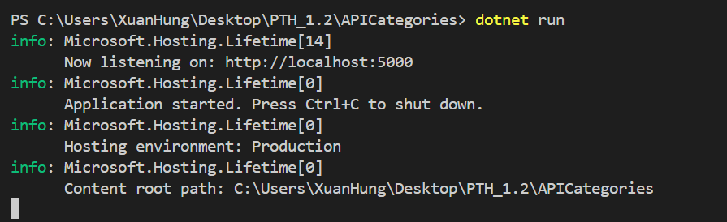
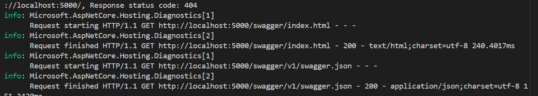

🧪 Bước 2: Test 5 Endpoints bằng Swagger UI
Test GET /api/categories - Lấy danh sách:

- Mở Swagger UI: https://localhost:5001/swagger/index.html
- Click "GET /api/categories"
- Click "Try it out" → "Execute"
- Kết quả dự kiến: HTTP 200 + danh sách 3 categories

Hãy chụp ảnh Response:

(Dán ảnh hoặc JSON response ở đây)
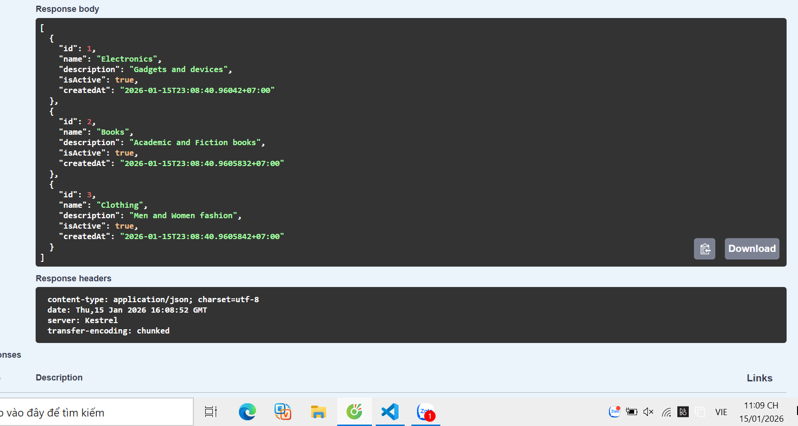
Giải thích: Response có bao nhiêu categories? Tại sao?

1. Số lượng Categories mặc định: 3
Khi bạn vừa khởi động ứng dụng và thực hiện lệnh GET /api/categories, Response sẽ trả về 3 categories.

2. Tại sao lại là 3?
Số lượng này được quyết định bởi các yếu tố sau trong mã nguồn:
- Khởi tạo dữ liệu mẫu (Mock Data): Trong tệp CategoryService.cs, bạn đã định nghĩa một danh sách tĩnh (_categories) chứa sẵn 3 đối tượng mẫu bao gồm:
  - ID 1: Electronics
  - ID 2: Books
  - ID 3: Clothing
- Lưu trữ trong bộ nhớ (In-memory): Vì danh sách này được khai báo là private static List<Category>, nó sẽ luôn tồn tại và giữ nguyên 3 giá trị này mỗi khi ứng dụng bắt đầu chạy.
- Logic của hàm GetAll: Khi Controller gọi hàm GetAllCategories(), Service chỉ đơn giản là trả về toàn bộ danh sách _categories hiện có.

Test GET /api/categories/{id} - Lấy chi tiết (ID = 1):

- Click "GET /api/categories/{id}"
- Nhập: 1 vào parameter id
- Click "Execute"
- Kết quả dự kiến: HTTP 200 + 1 category (Electronics)

Hãy chụp ảnh Response:

(Dán ảnh hoặc JSON response ở đây)
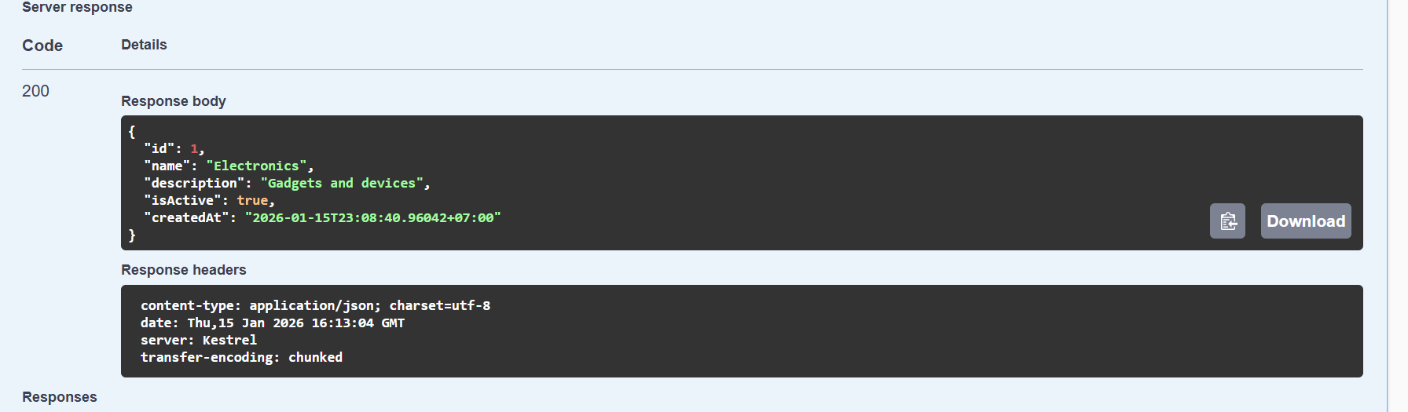
Giải thích: Tên category với ID = 1 là gì?
Tên category với ID = 1 là: Electronics
Giải thích :
- Endpoint GET /api/Categories/1 trả về dữ liệu category có id = 1
- Trường "name" trong response có giá trị "Electronics"
- Vì vậy, category ID = 1 tương ứng với Electronics

Test POST /api/categories - Tạo mới:

- Click "POST /api/categories"
- Click "Try it out"
- Nhập JSON vào Request body:

{

"name": "Sports",

"description": "Sports equipment and gear"

}

- Click "Execute"
- Kết quả dự kiến: HTTP 201 + category mới (ID = 4)

Hãy chụp ảnh Response:

(Dán ảnh hoặc JSON response ở đây)
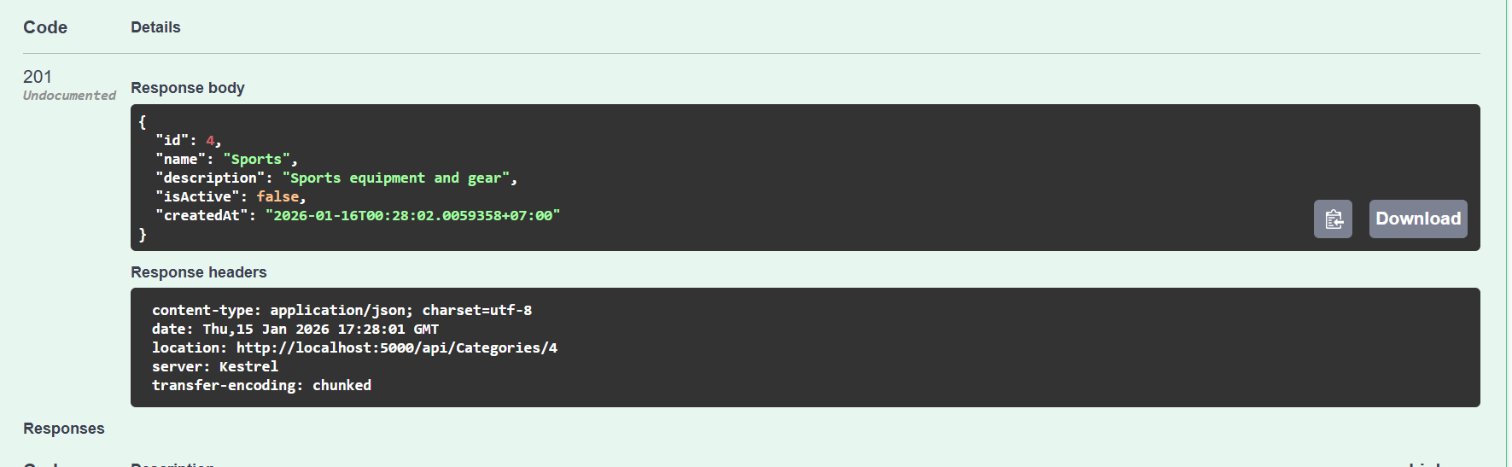
Giải thích:

- ID của category mới là bao nhiêu?
- Tại sao status code là 201 chứ không phải 200?

1. ID của category mới là bao nhiêu?
ID của category mới vừa được tạo là 4.
Ta có thể quan sát thấy con số này ở hai vị trí trong kết quả trả về:
- Trong Response body: Trường "id": 4 cho biết định danh duy nhất mà hệ thống đã cấp cho category "Sports".
- Trong Response headers: Đường dẫn tại dòng location là http://localhost:5000/api/Categories/4, đây là địa chỉ trực tiếp để ta có thể truy cập vào category này trong tương lai.

2. Tại sao status code là 201 chứ không phải 200?
Thông thường, mã 200 (OK) được dùng cho các yêu cầu thành công nói chung. Tuy nhiên, trong lập trình Web API chuẩn RESTful, mã 201 (Created) được sử dụng vì những lý do sau:
- Xác nhận việc tạo mới thành công: Mã 201 thông báo cụ thể rằng yêu cầu đã được xử lý xong và một tài nguyên mới đã thực sự được tạo ra trên máy chủ.
- Đúng theo logic code: Trong file CategoriesController.cs của bạn, hàm Create sử dụng lệnh CreatedAtAction. Lệnh này được thiết kế riêng để:
  - Trả về trạng thái 201 Created.
  - Tự động đính kèm đường dẫn đến tài nguyên mới trong phần Header (location).
- Phân biệt với các thao tác khác:
  - 200 OK: Thường dùng khi ta chỉ lấy dữ liệu (GET) hoặc cập nhật thành công (PUT).
  - 201 Created: Dành riêng cho thao tác thêm mới (POST) để người dùng biết chắc chắn có dữ liệu mới vừa xuất hiện.

Test PUT /api/categories/{id} - Cập nhật (ID = 1):

- Click "PUT /api/categories/{id}"
- Nhập: 1 vào parameter id
- Nhập JSON vào Request body:

{

"name": "Digital Devices",

"description": "Updated: Modern digital devices",

"isActive": true

}

- Click "Execute"
- Kết quả dự kiến: HTTP 200 + category được update

Hãy chụp ảnh Response:

(Dán ảnh hoặc JSON response ở đây)
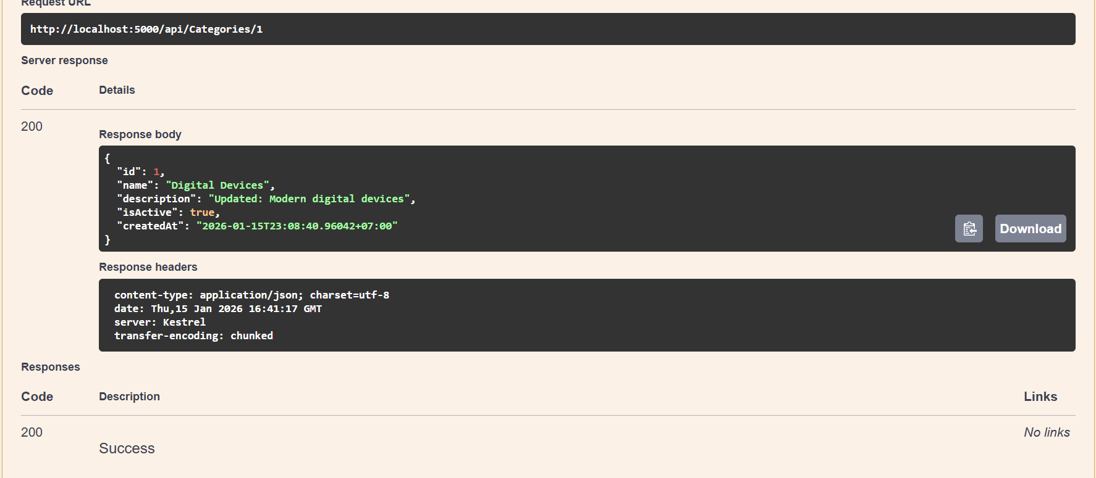
Giải thích: Tên của category ID = 1 đã được cập nhật thành gì?
Tên của category có ID = 1 đã được cập nhật thành: "Digital Devices".

Test DELETE /api/categories/{id} - Xóa (ID = 2):

- Click "DELETE /api/categories/{id}"
- Nhập: 2 vào parameter id
- Click "Execute"
- Kết quả dự kiến: HTTP 204 (No Content)

Hãy chụp ảnh Response:

(Dán ảnh hoặc status code ở đây)
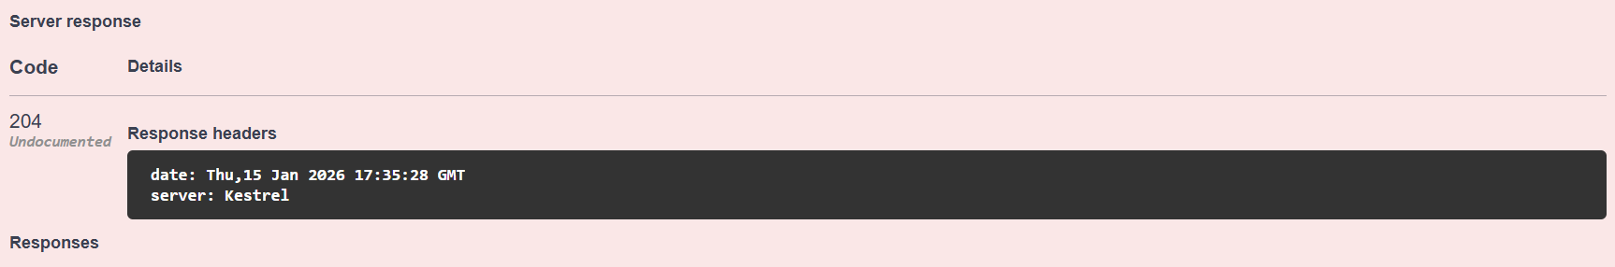
Giải thích: Tại sao response body trống? (HTTP 204 có ý nghĩa gì?)
1. Tại sao Response Body lại trống?
- Mục tiêu của thao tác: Đối với lệnh xóa (DELETE), mục tiêu duy nhất là loại bỏ tài nguyên ra khỏi hệ thống. Khi thao tác này thành công, tài nguyên đó không còn tồn tại nữa, vì vậy máy chủ không có dữ liệu nào để gửi trả lại cho người dùng.
- Tối ưu hóa hiệu suất: Việc không gửi nội dung trong phần thân (Body) giúp giảm lượng dữ liệu truyền tải qua mạng (băng thông), giúp ứng dụng phản hồi nhanh hơn.
- Xác nhận qua Header: Thay vì nhìn vào Body, chúng ta xác nhận kết quả dựa vào mã trạng thái (Status Code) và các thông tin trong phần Header của phản hồi.

2. Ý nghĩa của mã HTTP 204 (No Content) Mặc dù trong hình ảnh thực tế bạn có thể gặp lỗi 404 Not Found nếu ID không tồn tại, nhưng nếu lệnh DELETE của bạn thành công, mã tiêu chuẩn được trả về sẽ là 204. Ý nghĩa của nó là:
- Xác nhận thành công (Success): Mã này khẳng định chắc chắn rằng máy chủ đã nhận và thực hiện thành công yêu cầu từ phía người dùng.
- Không có nội dung trả về (No Content): Nó thông báo rõ ràng rằng phản hồi này không chứa phần thân (Body). Điều này rất hữu ích vì nó giúp phía Client (trình duyệt hoặc ứng dụng) biết rằng không cần phải cố gắng đọc hoặc hiển thị bất kỳ dữ liệu nào sau thao tác này.
- Trạng thái lý tưởng cho lệnh DELETE/PUT: Đây là mã trạng thái "lịch sự" của server: "Tôi đã làm xong việc bạn nhờ, và vì tài nguyên đã được xử lý xong nên tôi không gửi thêm dữ liệu dư thừa nào cho bạn nữa".

🔗 Bước 3: Verify - Gọi GET lại để xác nhận
TODO: Gọi GET /api/categories lại để xác nhận:

- Click "GET /api/categories"
- Click "Execute"
- Kiểm tra xem category ID = 2 (Books) còn trong danh sách không?

Hãy chụp ảnh Response:

(Dán ảnh hoặc JSON response ở đây)
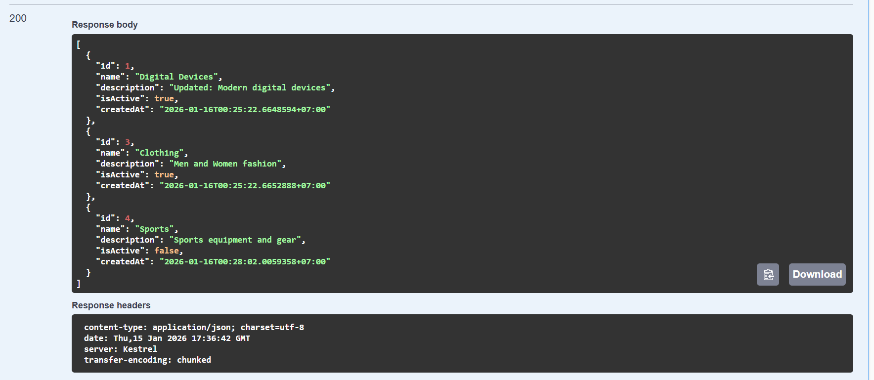
Giải thích: Danh sách bây giờ có bao nhiêu items? (Tại sao?)
Danh sách phản hồi hiện tại có 3 items.
Có 3 items vì:
- Lệnh DELETE (Xóa): đã thực hiện xóa danh mục có ID = 2 (Books), khiến danh sách từ 3 giảm xuống còn 2 items.
- Lệnh POST (Thêm mới): đã thêm một danh mục mới là "Sports". Trong kết quả mới nhất, danh mục này xuất hiện với ID = 4. Điều này nâng tổng số item từ 2 lên thành 3.
- Lệnh PUT (Cập nhật): đã đổi tên danh mục ID = 1 từ "Electronics" thành "Digital Devices".
Cụ thể danh sách hiện tại bao gồm:
- ID 1: Digital Devices (Đã cập nhật)
- ID 3: Clothing (Mặc định)
- ID 4: Sports (Mới thêm vào)

4. Câu hỏi bắt buộc (Hiểu sâu kiến thức)

Câu hỏi 1: Dependency Injection
Hãy nhìn vào code Controller dưới đây:

public class CategoriesController : ControllerBase

{

private readonly ICategoryService _categoryService;

public CategoriesController(ICategoryService categoryService)

{

_categoryService = categoryService;

}

}

Câu hỏi:

- A. ASP.NET Core sẽ tự động inject ICategoryService vào constructor
- B. Chúng ta phải tự tạo new CategoryService()
- C. Phải dùng reflection để inject
- D. Không thể inject (lỗi)

Trả lời: A (Chọn A, B, C, hay D)

Giải thích: Tại sao bạn chọn đáp án đó?

- ASP.NET Core có sẵn cơ chế Dependency Injection (DI) tích hợp sẵn. Khi bạn khai báo một dependency qua constructor injection như trong ví dụ (ICategoryService categoryService), framework sẽ tự động inject đối tượng tương ứng nếu bạn đã đăng ký service đó trong DI container.
- Điều kiện cần: bạn phải đăng ký ICategoryService trong IServiceCollection (thường ở Program.cs hoặc Startup.cs). Ví dụ:
// Program.cs (ASP.NET Core 6+)
var builder = WebApplication.CreateBuilder(args);

// Đăng ký service vào DI container
builder.Services.AddScoped<ICategoryService, CategoryService>();
// hoặc AddSingleton / AddTransient tùy nhu cầu

var app = builder.Build();
app.MapControllers();
app.Run();
- Không cần (và không nên) tự new CategoryService() (đáp án B sai), vì làm vậy phá vỡ DI, khó quản lý vòng đời (lifetime), khó test và không tận dụng được các dependency khác của CategoryService.
- Không cần dùng reflection để inject (đáp án C sai). ASP.NET Core sử dụng container DI tích hợp với cơ chế constructor injection chuẩn, không bắt bạn tự viết reflection.
- Không phải “không thể inject (lỗi)” (đáp án D sai). Chỉ khi không đăng ký service hoặc đăng ký sai (ví dụ quên AddScoped) thì mới gây lỗi runtime kiểu Unable to resolve service for type 'ICategoryService'.

Câu hỏi 2: Service Lifetime
TODO 1: Trong Program.cs, chúng ta dùng:

builder.Services.AddScoped<ICategoryService, CategoryService>();

Câu hỏi: AddScoped có nghĩa là gì?

Trả lời:

- Mỗi HTTP request tạo _________________________ instance CategoryService
- Nếu trong 1 request có 10 Controllers gọi _categoryService, sẽ có bao nhiêu instances?
  - A. 1 instance
  - B. 10 instances
  - C. Tùy implementation

Chọn: A

Câu hỏi 3: Route
TODO: Cho code Controller:

[ApiController]

[Route("api/[controller]")]

public class CategoriesController : ControllerBase

{

[HttpGet]

public ActionResult GetAll() { ... }

[HttpGet("{id}")]

public ActionResult GetById(int id) { ... }

}

Hãy viết ra đúng route cho 2 methods:

- GetAll() → Route:
Get/api/Categories

- GetById() → Route:
Get/api/Categories{Id}

Câu hỏi 4: HTTP Status Codes
Hãy gán đúng HTTP status code cho mỗi scenario:

Scenario | Status Code
Tạo mới category thành công | 201 (200 / 201 / 204)
Xóa category thành công | 204 (200 / 201 / 204)
Cập nhật category thành công | 200 (200 / 201 / 204)
Category không tồn tại | 404 (400 / 404 / 500)
Request body không hợp lệ | 400 (400 / 404 / 500)

Câu hỏi 5: So sánh Code
Cách A - ❌ SAI:

[HttpPost]

public ActionResult CreateCategory(Category category)

{

// Logic tạo category trực tiếp trong Controller

_categories.Add(category);

_categories.Max(c => c.Id);

return Ok(category);

}

Cách B - ✅ ĐÚNG:

[HttpPost]

public ActionResult CreateCategory(Category category)

{

var created = _categoryService.CreateCategory(category);

return CreatedAtAction(nameof(GetCategoryById), new { id = created.Id }, created);

}

Câu hỏi: Tại sao Cách B tốt hơn Cách A? (Chọn 2 lý do)

- ☐ Cách B tách business logic khỏi Controller
- ☐ Cách B dễ test hơn (có thể mock service)
- ☐ Cách B trả về status code chính xác (201 Created)
- ☐ Cách B có ít code hơn

5. Bài tập nâng cao (Thêm tính năng)

📝 Bài 1: Thêm Filter (Tìm kiếm theo Name)
Yêu cầu: Thêm query parameter name vào GET endpoint:

// GET /api/categories?name=electronics

[HttpGet]

public ActionResult<List<Category>> GetAllCategories(string? name = null)

{

var categories = _categoryService.GetAllCategories();

if (!string.IsNullOrEmpty(name))

{

// TODO: Hãy viết LINQ để filter theo name (case-insensitive)

categories = categories.Where(c => _______.Contains(_________________________, _________________________))

.ToList();

}

return Ok(categories);

}

TODO: Hoàn thành dòng .Where() để filter categories:

// (Viết code filter của bạn)
categories = categories.Where(c => c.Name.Contains(name, StringComparison.OrdinalIgnoreCase))
.ToList();

Test:

- GET /api/categories?name=book → Kết quả: Books
- GET /api/categories?name=ELEC → Kết quả: Electronics

Hãy chụp ảnh kết quả test:
Tìm Books
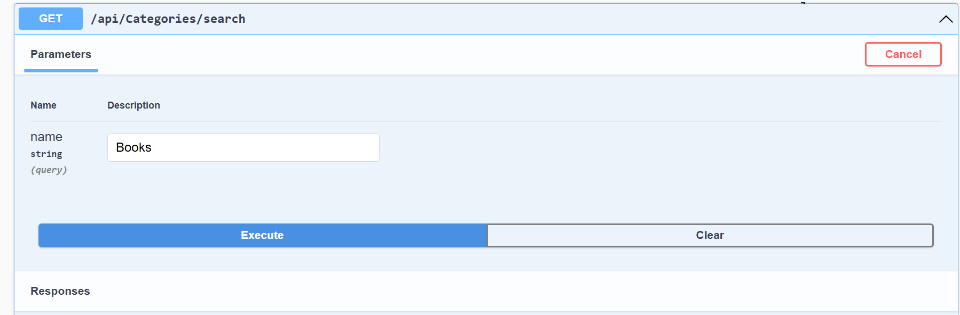
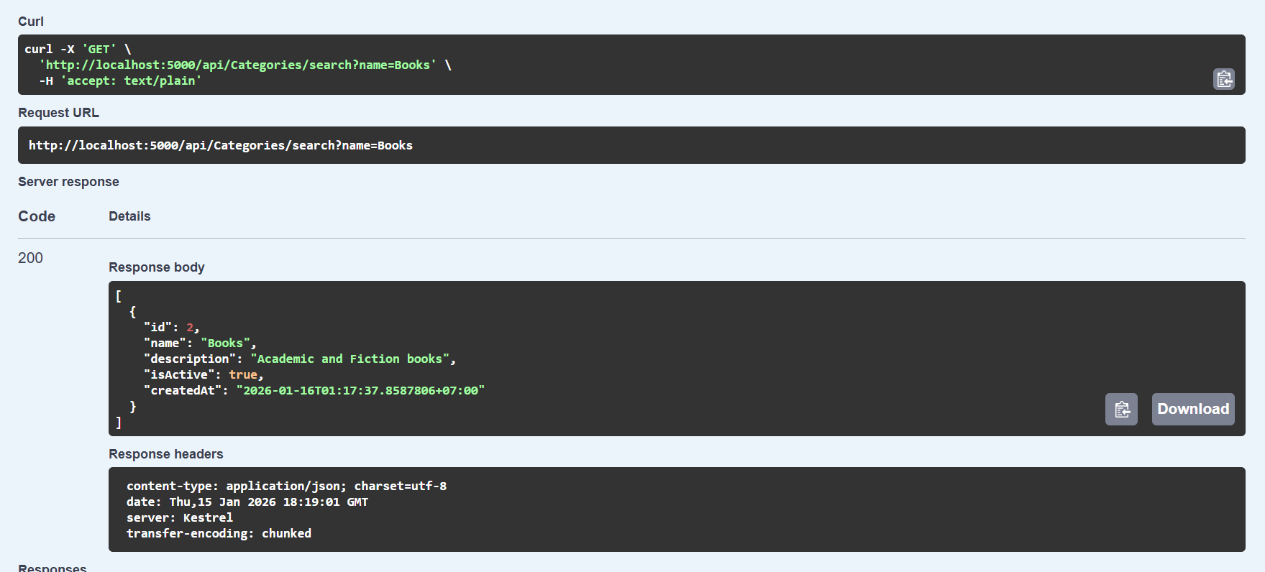
Tìm Electronics
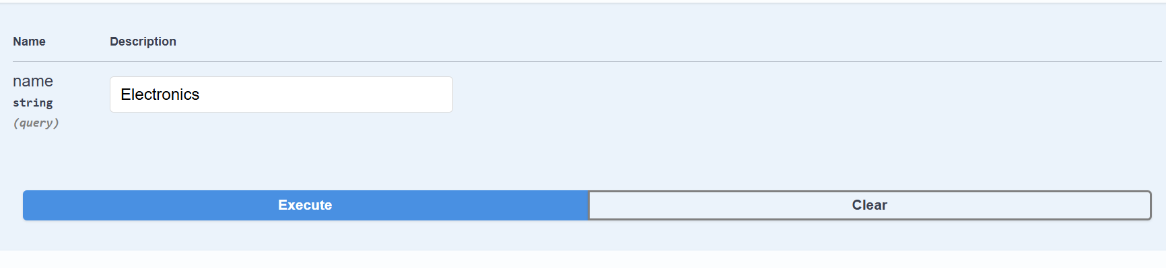
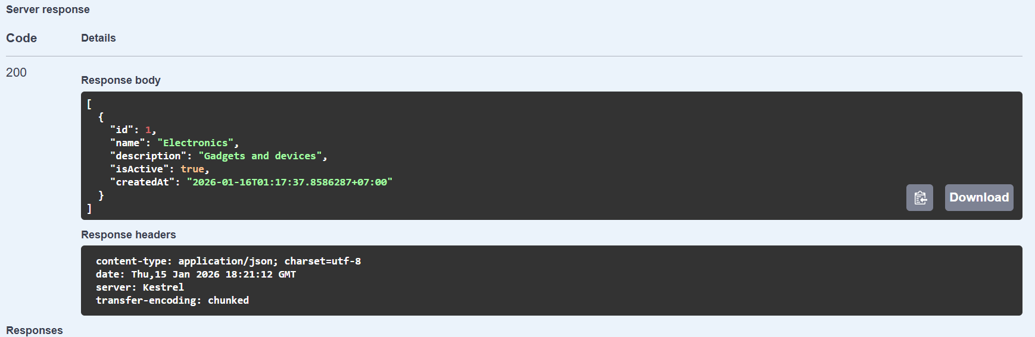

📝 Bài 2: Thêm Validation (Validate Name không trống)
Yêu cầu: Validate Name property:

- Không được null/trống
- Độ dài tối thiểu 3 ký tự
- Độ dài tối đa 100 ký tự

TODO: Sửa model Category.cs để thêm Data Annotation:

public class Category

{

public int Id { get; set; }

// TODO: Thêm [Required] và [StringLength(100, MinimumLength = 3)]

[Required(ErrorMessage = "Tên danh mục không được để trống")]

[StringLength(100, MinimumLength = 3, ErrorMessage = "Tên phải từ 3 đến 100 ký tự")]

public string Name { get; set; } = string.Empty;

// ... properties khác
public string? Description { get; set; }
public bool IsActive { get; set; } = true
public DateTime CreatedAt { get; set; } = DateTime.Now;
}

Test:

- POST /api/categories với {"name": ""} → Kết quả: __________ (Status code)
- POST /api/categories với {"name": "AB"} → Kết quả: __________ (Status code)
- POST /api/categories với {"name": "New Category"} → Kết quả: __________ (Status code)

Hãy chụp ảnh kết quả test:
- POST /api/categories với {"name": ""} → Kết quả: 400 Bad Request (Status code)
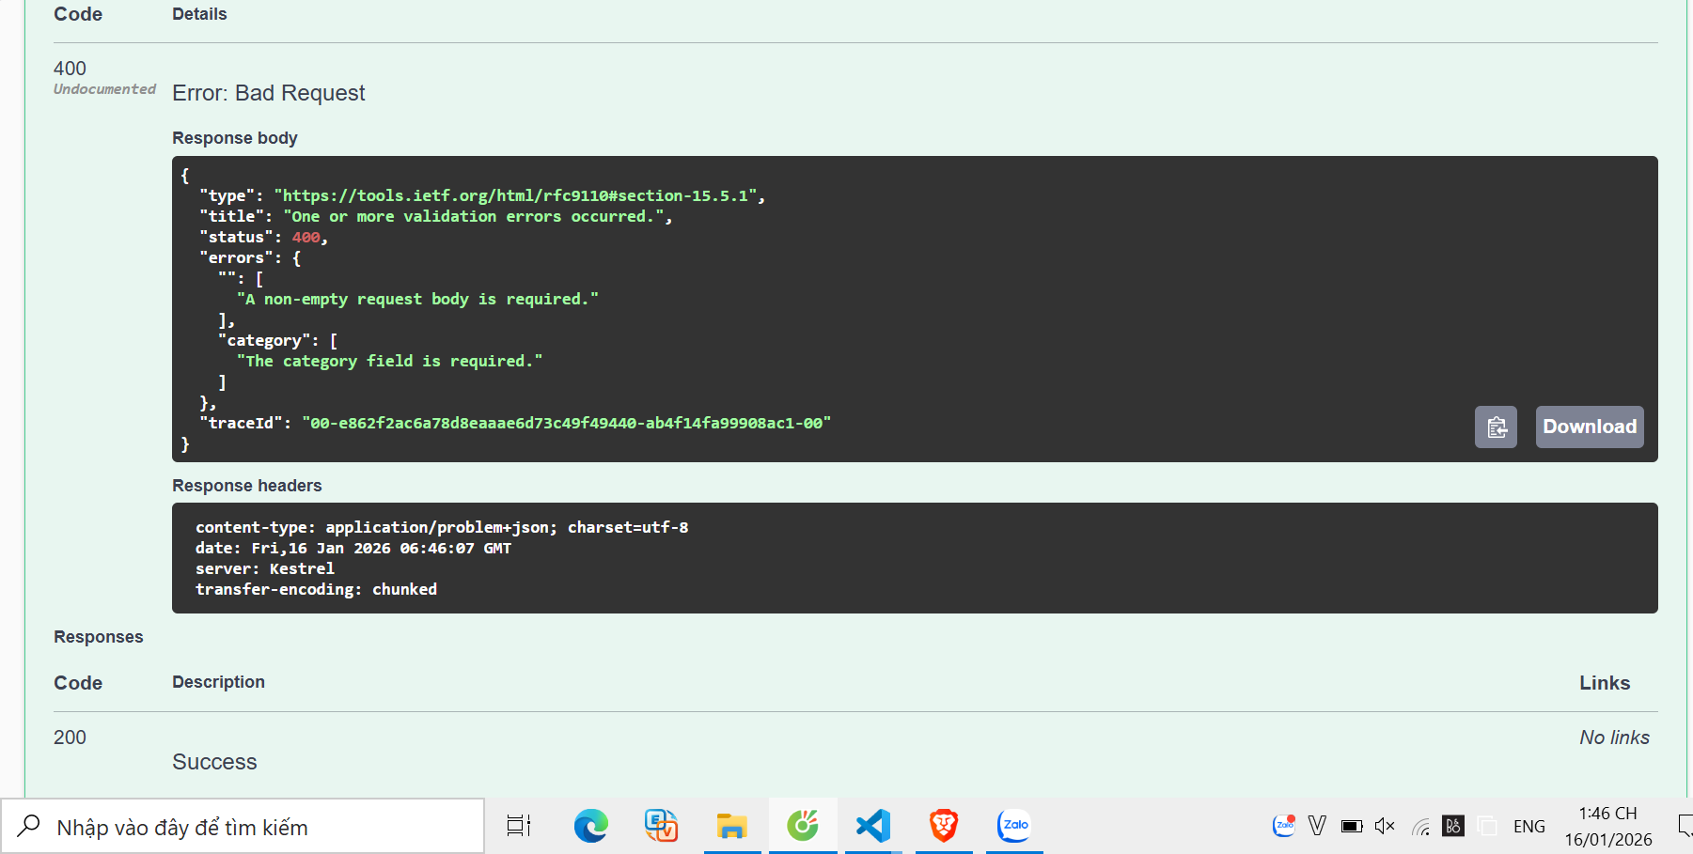
- POST /api/categories với {"name": "AB"} → Kết quả: 400 Bad Request (Status code)
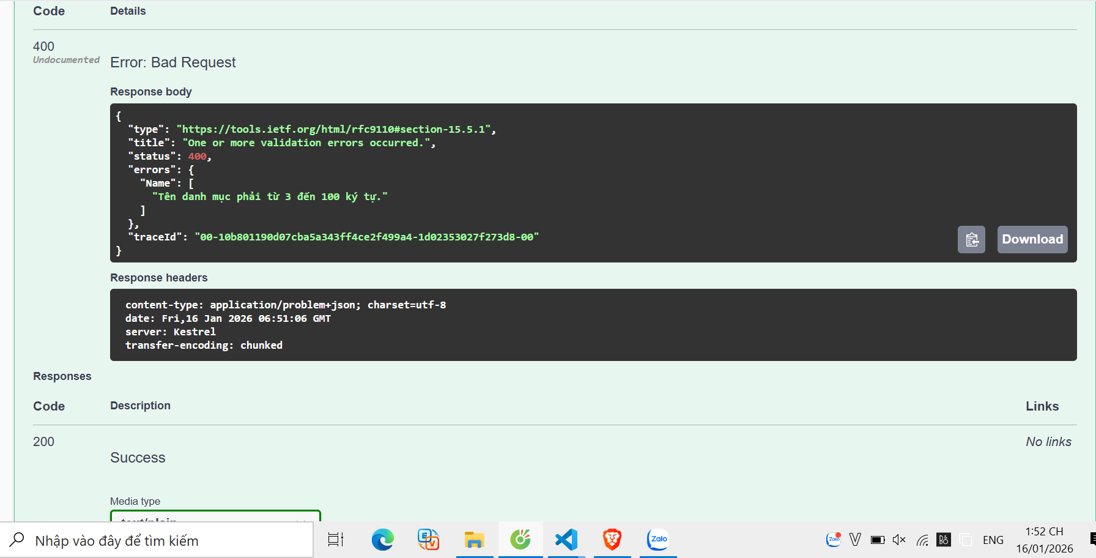
- POST /api/categories với {"name": "New Category"} → Kết quả: 201 Created (Status code)
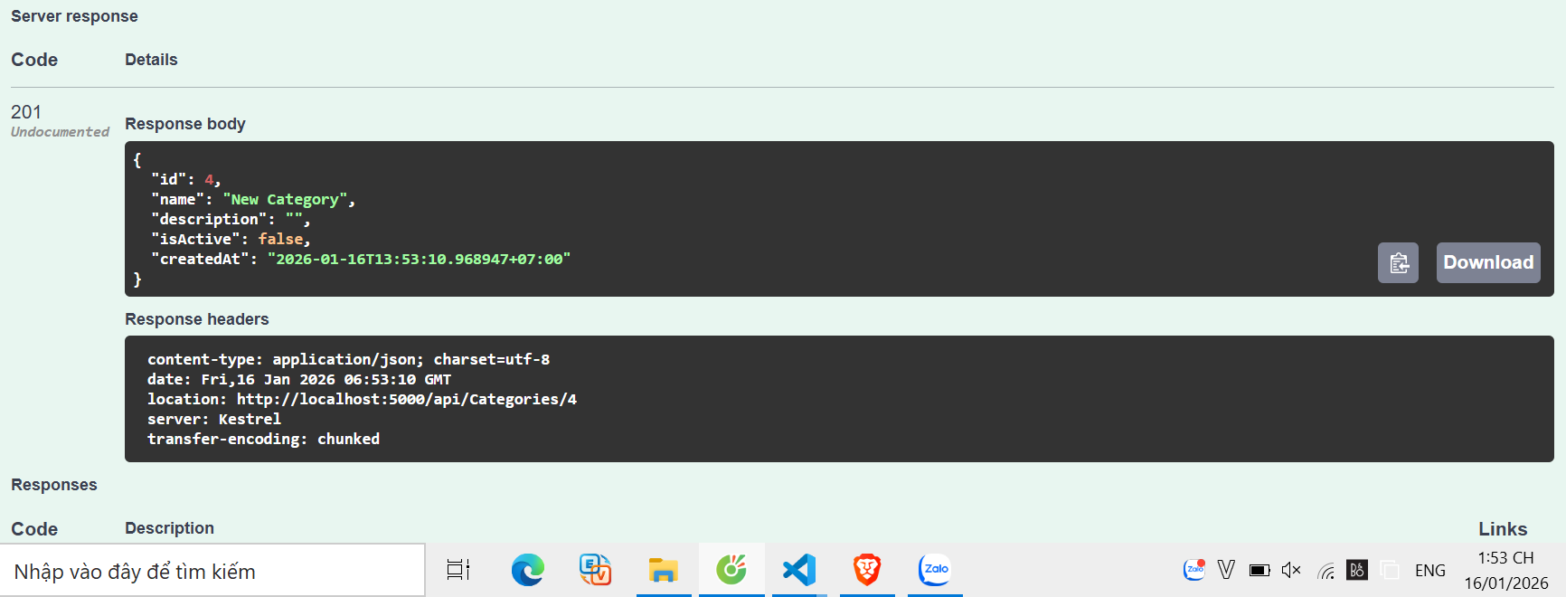

📝 Bài 3: Thêm Pagination
Yêu cầu: Thêm pagination vào GET endpoint:

// GET /api/categories?page=1&pageSize=2

[HttpGet]

public ActionResult<List<Category>> GetAllCategories(int page = 1, int pageSize = 10)

{

var categories = _categoryService.GetAllCategories();

// TODO: Dùng Skip() và Take() để implement pagination

var paginated = categories.Skip(________________________)

.Take(________________________)

.ToList();

return Ok(paginated);

}

TODO: Viết công thức Skip/Take:

// Skip = (page - 1) * pageSize

// Take = pageSize

// (Viết code của bạn)
var paginated = categories.Skip((page - 1) * pageSize)

.Take(pageSize)
Test:

- GET /api/categories?page=1&pageSize=2 → Lấy: Electronics, Books
- GET /api/categories?page=2&pageSize=2 → Lấy: Clothing

Hãy chụp ảnh kết quả test:
- GET /api/categories?page=1&pageSize=2 → Lấy: Electronics, Books
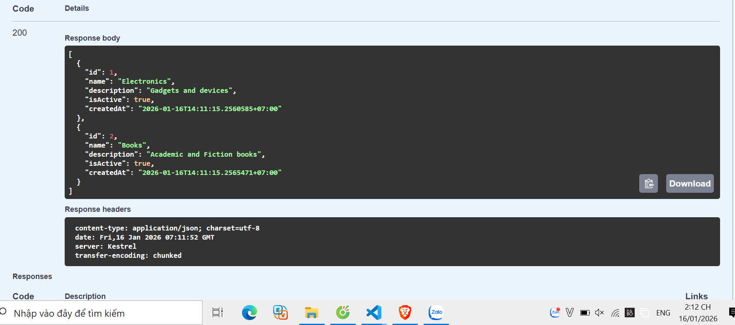
- GET /api/categories?page=2&pageSize=2 → Lấy: Clothing
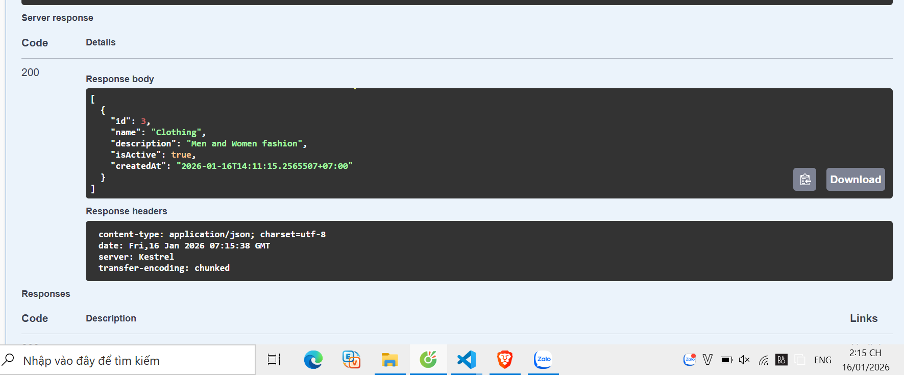

6. Lỗi thường gặp & Giải pháp

❌ Lỗi 1: "InvalidOperationException: Unable to resolve service"
Lỗi xảy ra ở dòng nào?

- Lỗi phát sinh khi ASP.NET Core tạo instance của CategoriesController và cố gắng inject ICategoryService qua constructor. Vì controller được kích hoạt khi nhận request tới endpoint của nó, lỗi thường xuất hiện tại thời điểm gọi action đầu tiên (ví dụ GET /api/categories).
- Cụ thể, nó liên quan đến dòng constructor trong CategoriesController:
public CategoriesController(ICategoryService categoryService)
{
_categoryService = categoryService;
}

Nguyên nhân:
- Chưa đăng ký ICategoryService trong DI container (phổ biến nhất).
- Container không biết phải tạo ICategoryService như thế nào.
- Đăng ký sai (ví dụ chỉ đăng CategoryService mà không map tới interface, hoặc đăng ký trong điều kiện không chạy).
- Sai lifetime gây chain lỗi (ví dụ inject DbContext vào Singleton service).
- Multiple constructors khiến framework chọn constructor có tham số không thể resolve.
- Assembly không được load (ít gặp) nếu dùng Scrutor/scan mà bị bỏ sót.

Cách sửa:

- Đăng ký đúng ICategoryService vào DI container trong Program.cs (hoặc Startup.cs tuỳ phiên bản):
  - Với service thao tác dữ liệu (phối hợp với DbContext), dùng AddScoped.
  - Map interface → implementation.
- Ví dụ trong ASP.NET Core 6+ (Program.cs):
var builder = WebApplication.CreateBuilder(args);
// Đăng ký DI cho CategoryService
builder.Services.AddScoped<ICategoryService, CategoryService>();
// Nếu dùng EF Core:
// builder.Services.AddDbContext<AppDbContext>(options => { ... });
builder.Services.AddControllers();

var app = builder.Build();
app.MapControllers();
app.Run();

Chứng minh cách sửa: (Paste dòng code đã sửa)

builder.Services.AddScoped<ICategoryService, CategoryService>();

❌ Lỗi 2: "404 Not Found" khi gọi API
Các bước check:

☐ Kiểm tra Controller có attribute [ApiController] không? ☐ Kiểm tra có attribute [Route("api/[controller]")] không? ☐ Kiểm tra có dòng app.MapControllers(); trong Program.cs không? ☐ Kiểm tra HTTP method (GET/POST/PUT/DELETE) có đúng không?

Lỗi của bạn là gì? (Chọn): ☐ ☐ ☐ ☐
☐ Kiểm tra có dòng app.MapControllers(); trong Program.cs không?
☐ Kiểm tra HTTP method (GET/POST/PUT/DELETE) có đúng không?
Cách sửa:
1. Kiểm tra cấu hình trong Program.cs
var builder = webApplication.CreateBuilder(args);
builder.Services.AddController(); // Đăng ký dịch vụ Controller

var app = builder.Build();

app.MapController(); // Kích hoạt bản đồ định tuyến cho Controller
app.Run();
2. Kiểm tra Attribute tại Controller
[Route("api/[controller]")] // [controller] sẽ tự động thay bằng chữ "Categories"
[ApiController]
public class CategoriesController : ControllerBase
{
// ...
}

3. Kiểm tra logic Route tại Action (Phương thức)
Nếu bạn gặp lỗi 404 khi gọi các Endpoint riêng (như Search hay Page), hãy kiểm tra phần Route name:
- Lỗi: Gõ GET /api/categories/search nhưng trong code lại chỉ để [HttpGet].
- Sửa: Phải ghi rõ [HttpGet("search")] hoặc [HttpGet("page")].

4. Kiểm tra URL thực tế trên Swagger/Browser
- URL chuẩn: https://localhost:5000/api/categories
- Nếu bạn gõ: https://localhost:5000/categories (thiếu /api/) -> Sẽ bị 404.

❌ Lỗi 3: "POST trả về 400 Bad Request"
Nguyên nhân thường là:

- Vi phạm Validation: Dữ liệu gửi lên không thỏa mãn các thuộc tính như [Required] hoặc [StringLength] mà chúng ta đã cấu hình trong file Category.cs.
- Sai định dạng JSON: Thiếu dấu ngoặc, dấu phẩy hoặc kiểu dữ liệu không khớp (ví dụ: truyền chữ vào trường int Id).
- Lỗi Mapping: Tên trường trong JSON không khớp với thuộc tính trong C# (ví dụ: JSON gửi là FullName nhưng C# nhận là Name).

Các bước debug:

- Kiểm tra JSON keys có match với C# property names không?

  - JSON: "name": "..." ↔ C#: public string Name { get; set; }
  - (Lưu ý: camelCase vs PascalCase)

- Request body có hợp lệ không?

Hãy paste request body bạn đã gửi:
{"name": "AB"}
Hãy paste error response:
> ```json { "errors": { "Name": ["Tên danh mục phải từ 3 đến 100 ký tự."] }, "status": 400 }
Cách sửa:
Dựa trên yêu cầu của bài tập về Validation, đây là các giải pháp tương ứng:
- Trường hợp tên quá ngắn hoặc trống: Đảm bảo chuỗi name trong JSON phải có từ 3 ký tự trở lên.
- Sửa: Thay {"name": "AB"} thành {"name": "Books"}.
- Trường hợp sai kiểu dữ liệu: Đảm bảo các trường số (Id) không chứa ký tự đặc biệt.
- Trường hợp thiếu trường bắt buộc: Đảm bảo JSON không được thiếu key "name".

7. Một điều tôi chưa hiểu rõ hoặc muốn hỏi thêm
(Bắt buộc phải đặt ít nhất 2 câu hỏi)

Ví dụ câu hỏi tốt:

- "Sự khác biệt giữa AddScoped, AddTransient, AddSingleton là gì?"
- "Tại sao phải dùng Service thay vì viết logic trực tiếp trong Controller?"
- "Khi nào nên dùng Task<ActionResult> (async) vs ActionResult (sync)?"
- "Làm sao để validate input request?"

Câu hỏi 1 của tôi:
Tại sao chúng ta nên tách biệt Logic vào Service thay vì viết trực tiếp trong Controller?

Câu hỏi 2 của tôi:
Sự khác biệt thực sự giữa ActionResult<T> và IActionResult là gì, và khi nào nên dùng loại nào?

Câu hỏi 3 của tôi (nếu có):

8. Dự án hoàn thành

✅ Checklist:
Hãy đánh dấu các hạng mục bạn đã hoàn thành:

Phần cơ bản:

- ☐ Tạo Category.cs model
- ☐ Tạo ICategoryService interface
- ☐ Tạo CategoryService implementation
- ☐ Tạo CategoriesController
- ☐ Đăng ký Service trong Program.cs
- ☐ Chạy dotnet run thành công
- ☐ Swagger UI hiển thị đúng

Phần Test:

- ☐ Test GET /api/categories ✅
- ☐ Test GET /api/categories/{id} ✅
- ☐ Test POST /api/categories ✅
- ☐ Test PUT /api/categories/{id} ✅
- ☐ Test DELETE /api/categories/{id} ✅

Phần nâng cao (tối thiểu 1 bài):

- ☐ Thêm Filter (Bài 1)
- ☐ Thêm Validation (Bài 2)
- ☐ Thêm Pagination (Bài 3)

Phần trả lời câu hỏi:

- ☐ Trả lời 5 câu hỏi bắt buộc
- ☐ Đặt ít nhất 2 câu hỏi của riêng mình
- ☐ Giải quyết ít nhất 1 lỗi

📸 Hướng dẫn nộp bài
Hãy gửi file chứa:

- Ảnh chụp / Code:

  - Category.cs
  - ICategoryService.cs
  - CategoryService.cs
  - CategoriesController.cs
  - Program.cs (phần AddScoped)

- Ảnh chụp Test Results:

  - Swagger UI 5 endpoints
  - GET danh sách (3 categories)
  - GET chi tiết (ID = 1)
  - POST tạo mới (ID = 4)
  - PUT cập nhật (Electronics → Digital Devices)
  - DELETE xóa (Books)
  - GET verify (2 categories còn lại)

- Phần trả lời Phiếu Học Tập:

  - Tất cả chỗ trống điền đầy đủ
  - Câu hỏi trả lời chi tiết
  - Bài tập nâng cao ít nhất 1 cái

🎓 Kết luận
Sau phiếu học tập này, bạn có thể:

✅ Tạo API đơn giản từ A-Z
✅ Hiểu rõ HTTP verbs và routes
✅ Sử dụng Dependency Injection đúng cách
✅ Tách business logic khỏi Controller (Service Pattern)
✅ Test API bằng Swagger UI
✅ Xử lý lỗi thường gặp
✅ Mở rộng API với thêm tính năng

Chúc mừng bạn đã hoàn thành Phiếu Học Tập ASP.NET Core! 🎉

Hướng dẫn tiếp theo: Entity Framework Core - Kết nối với Database 💾

